НА СОГЛАСОВАНИЕ

Экранные формы ошибок
аналитического портала ФРП / ГИСП
Цель:
Согласовать внешний вид, тексты и пользовательские действия экранных форм ошибок. Техническая реализация и правила обработки ошибок в этот документ не входят.

Комплект макетов:
• 401 — сессия истекла | • Общий сбой отчёта
• 404 — страница не найдена | • Ошибка отдельной визуализации
• 403 — нет доступа | • Узкий вариант
• 504 — сервис не отвечает | • 502 — сервис временно недоступен

Результат согласования: по семи актуальным формам — «согласовано» или конкретные замечания. Узкий вариант представлен предварительно: внешний вид заказчиком пока не согласован.

401 — Сессия истекла — действие: «Войти»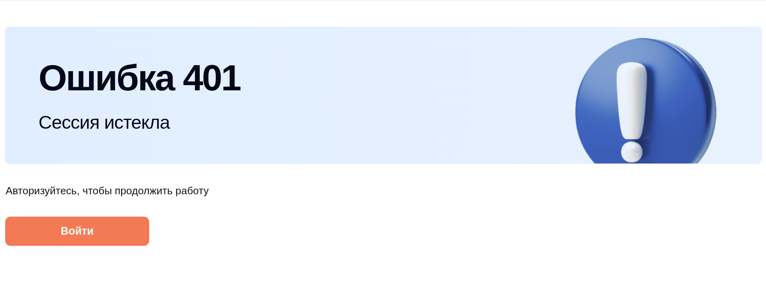
Согласование: ☐ согласовано ☐ замечания: ________________________________________________

404 — Страница не найдена — действие: «На главную» (главная страница ГИСП)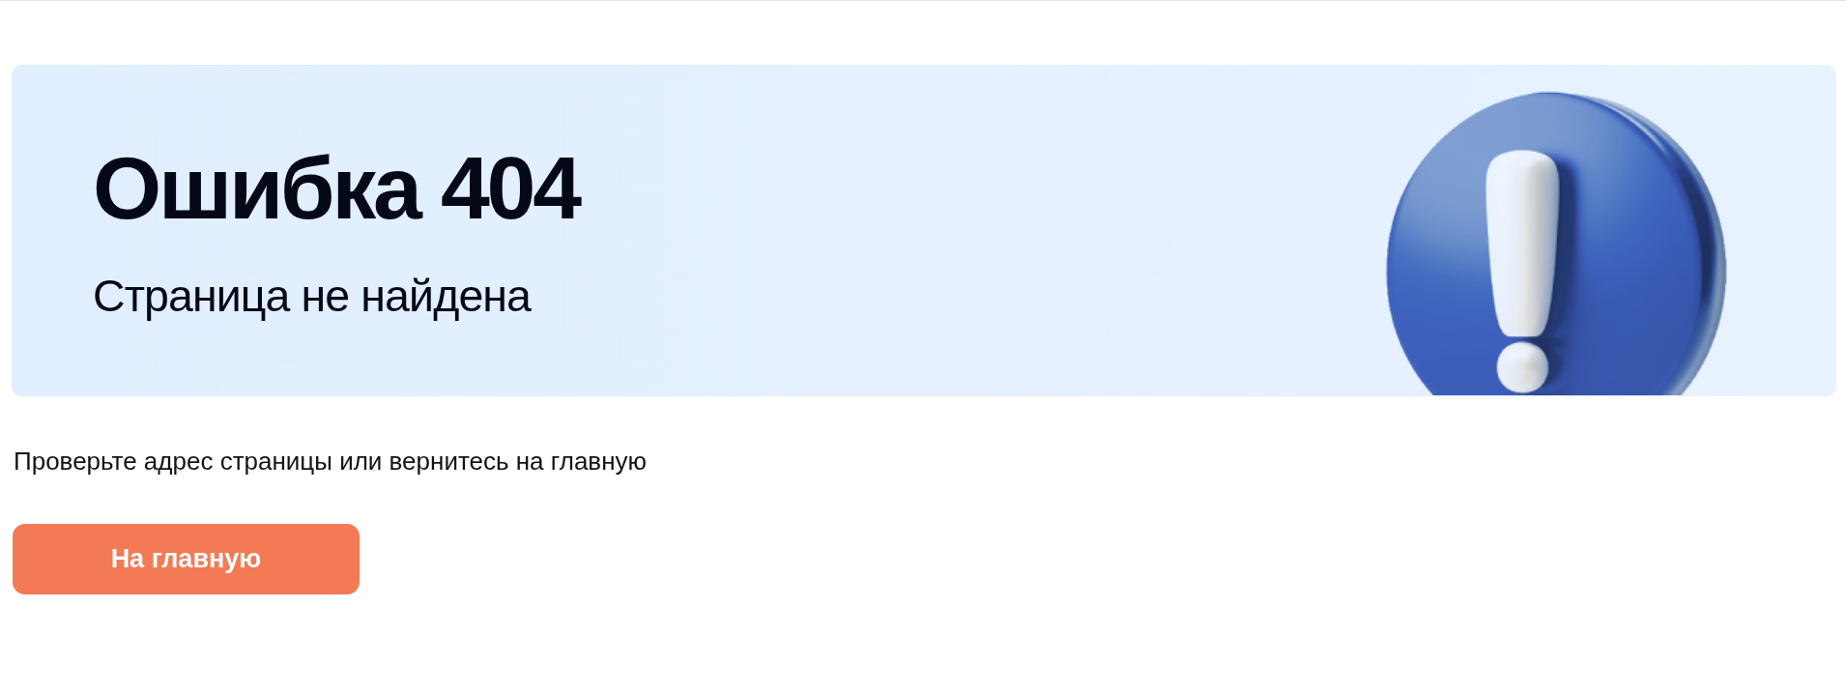
Согласование: ☐ согласовано ☐ замечания: ________________________________________________
403 — Нет доступа — действия: «Запросить доступ», «На главную»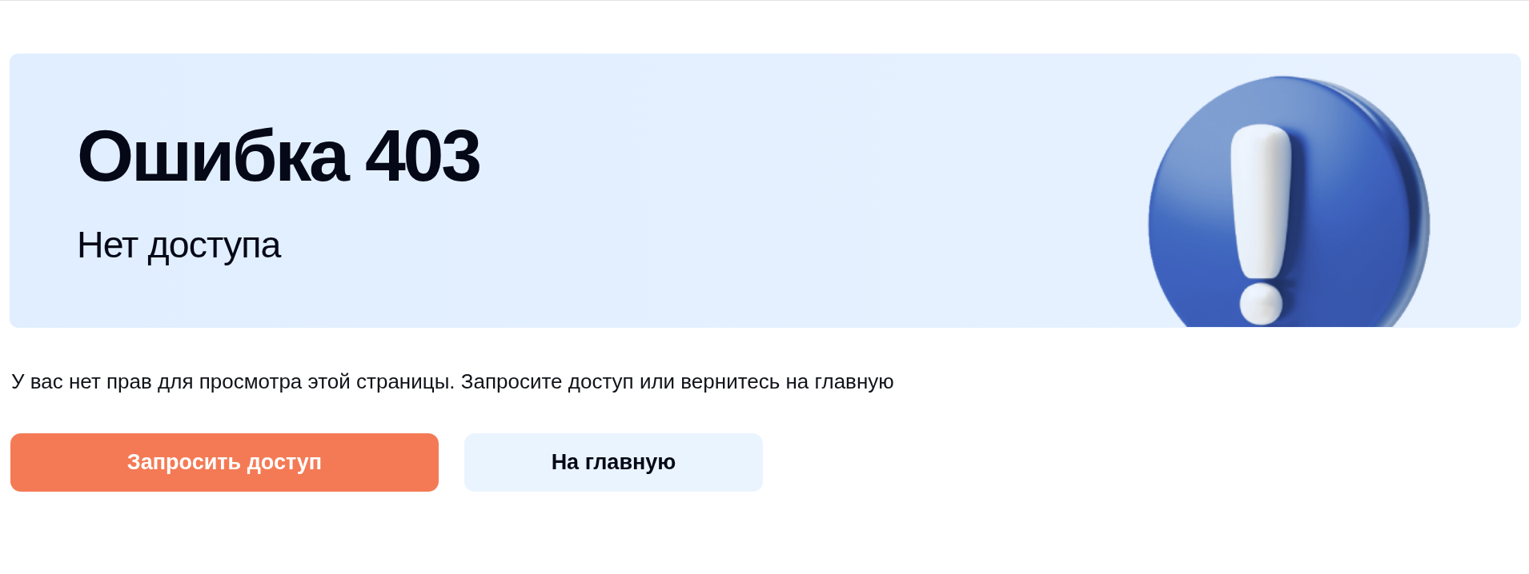
Согласование: ☐ согласовано ☐ замечания: ________________________________________________

Общий сбой отчёта
Форма заменяет содержимое отчёта целиком. По макету: «Скачать информацию об ошибке» и «Техническая поддержка».
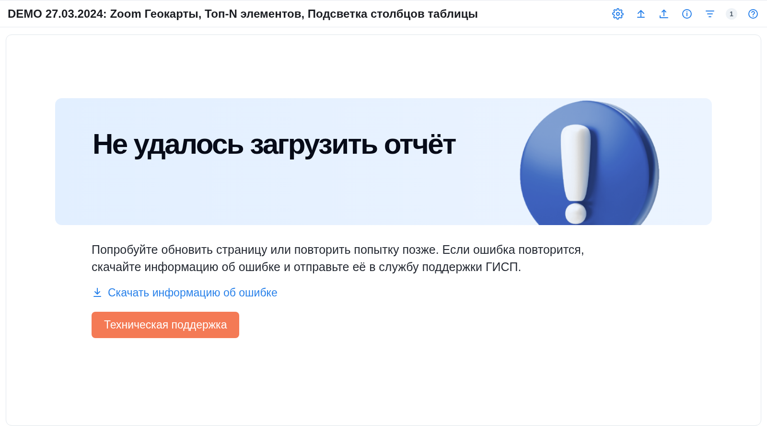
Согласование: ☐ согласовано ☐ замечания: ________________________________________________

Ошибка отдельной визуализации
Локальный сбой одной визуализации не блокирует просмотр остальной части отчёта.
В составе отчёта  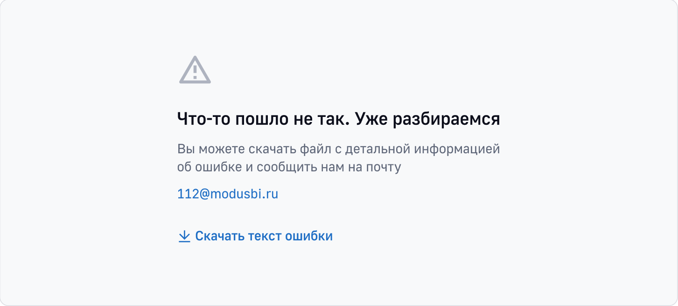  Ошибка отображается только в области проблемной визуализации. Действия: «Скачать информацию об ошибке», «Техническая поддержка».  Согласование: ☐ согласовано ☐ замечания: ________________________________________________ | Узкий вариант  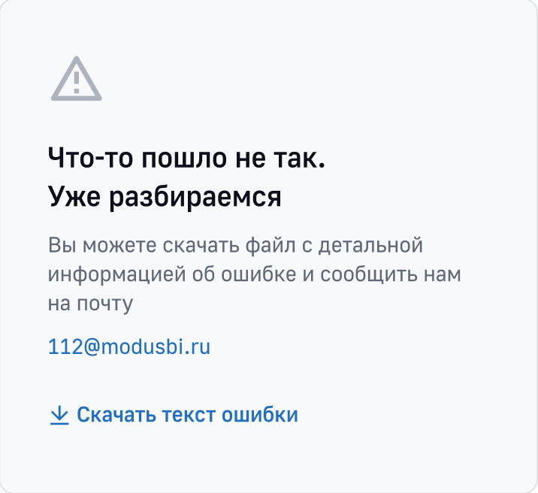  Согласование: ☐ согласовано  Замечания: __________________

504 — Сервис не отвечает — действия: «Техническая поддержка», «На главную»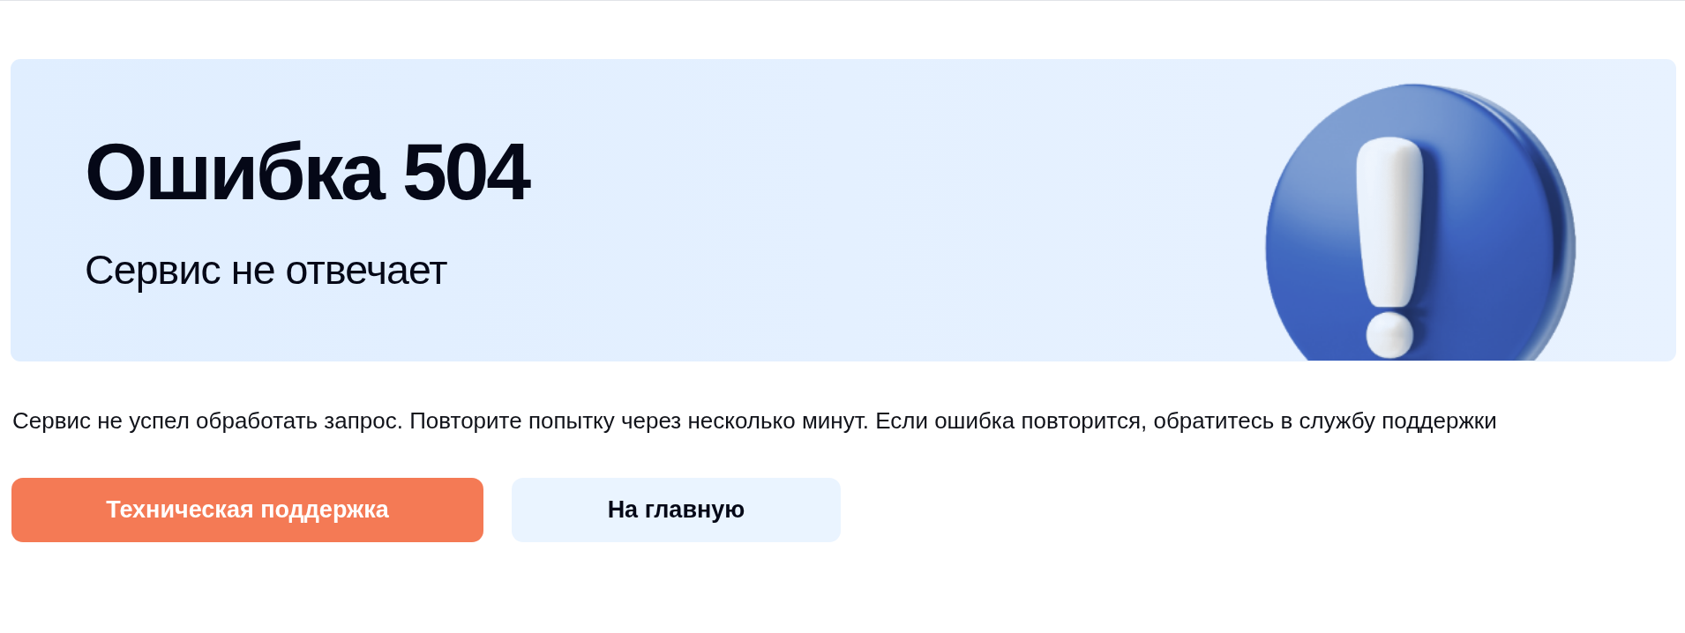
Согласование: ☐ согласовано ☐ замечания: ________________________________________________

502 — Сервис временно недоступен — действия: «Техническая поддержка», «На главную»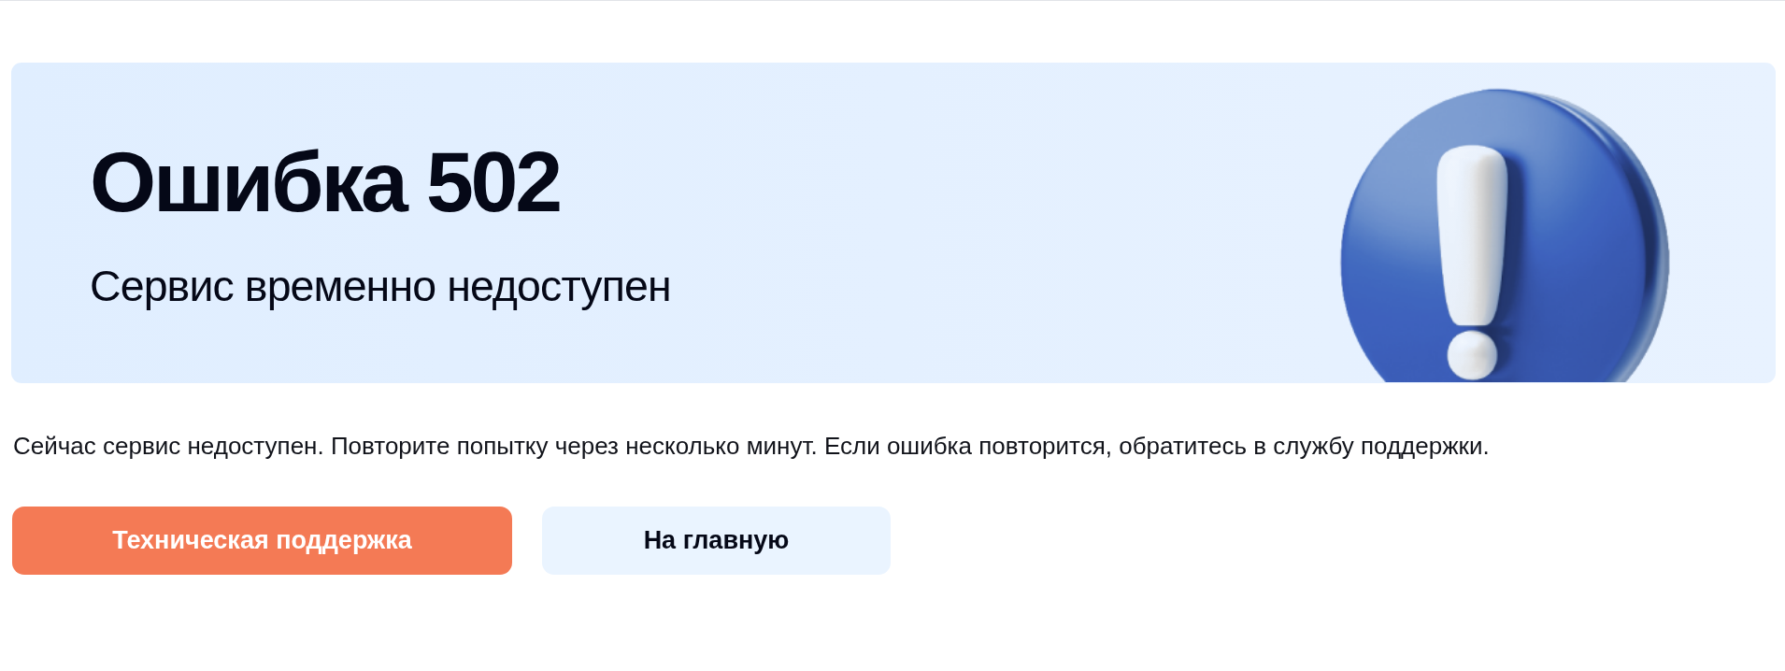
Согласование: ☐ согласовано ☐ замечания: ________________________________________________
Решения и вопросы для итогового согласования
Учтены ответы заказчика от 05.10.2026. Зафиксированные решения повторного выбора не требуют; открытые вопросы предназначены для окончательного согласования.
Тема | Зафиксированное решение / что требуется подтвердить
403 — «Запросить доступ» | Запрос дополнительных прав ведёт на https://portal.frprf.ru/online/gisp/
Обращение в поддержку | Запрос ведёт на https://portal.frprf.ru/online/gisp/
«На главную» | Зафиксировано направление на главную ГИСП (не Аналитический портал).
Шрифт экранов | Зафиксировано по Figma: Golos UI, Regular, 400; базовый размер 16 px, межстрочный интервал 20 px, letter-spacing 0. Иерархия размеров заголовков сохраняется.
Узкий экран | Внешний вид оригинального экрана не согласован. Ожидается новый макет дизайнера; представленный узкий вариант — для ознакомления и сбора замечаний. В случае, если обновлённый экран вас устроит, допускается его согласование в рамках всего пакета.
Дополнительный футер | Просим подтвердить, что дополнительный футер на экранах ошибок не требуется.

Фиксация результата по комплекту:
401 — сессия истекла  ☐ согласовано ☐ замечания | 404 — страница не найдена  ☐ согласовано ☐ замечания | 403 — нет доступа  ☐ согласовано ☐ замечания
504 — сервис не отвечает  ☐ согласовано ☐ замечания | Общий сбой отчёта  ☐ согласовано ☐ замечания | Ошибка отдельной визуализации  ☐ согласовано ☐ замечания
Узкий вариант визуализации  ☐ на доработке ☐ замечания | 502 — сервис временно недоступен  ☐ согласовано ☐ замечания

Завершение согласования: подтвердить семь экранных форм, зафиксировать замечания и ссылки; узкий вариант согласовать отдельно после подготовки нового дизайна и получения финальных текстов заказчика.
Примечание об изменении объёма задачи.
Экранная форма «405 — Метод запроса не поддерживается» исключена из объёма данной задачи. Макет 405 в составе материалов для согласования не рассматривается и реализации в рамках настоящей задачи не подлежит.

